**湛蓝色买车网**

**概要设计说明书**

**中软国际厦门ETC**

**2018年8月**

目录

**概要设计说明书** 1

1引言 4

1.1编写目的 4

1.2背景 4

1.3参考资料 4

2总体设计 4

2.1需求规定 4

2.1.1 对功能的规定 4

2.2运行环境 5

2.2.1软件环境 5

2.2.2硬件环境 5

2.2.3 开发机器软件环境 5

2.3基本设计概念和处理流程 6

2.4人工处理过程 6

3 系统功能设计 7

3.1 登录 7

3.1.1 功能描述： 7

3.1.2 输入： 7

3.1.3 输出： 7

3.1.4 流程图： 8

3.1.5 登录页面效果图 8

3.1.6 主面板效果图 9

3.2注册 9

3.2.1 功能描述 9

3.2.3 效果图 11

3.3 个人中心 13

3.3.1 功能概述 13

3.3.2展示资料 13

3.3.3修改资料 13

3.3.4修改密码 13

3.4管理员功能 14

3.4.1 功能描述 14

3.4.2 添加品牌和汽车 14

3.4.3 订单操作 14

3.4.4 效果图 14

3.5 购物车 16

3.5.1 功能描述 16

3.5.2 购买汽车 16

3.5.5效果图 18

## 1引言

## 1.1编写目的

本需求规格说明书编写的目的是为了清晰地说明本小组开发《湛蓝色买车网》要实现的所有功能。同时也为软件使用者和软件开发者之间建立共同的需求目标，进行一定程度的交流沟通。同时对软件所需实现的功能模块做了全面的描述。它是后续开发工作和验收工作的依据文件。网页使用者和前端开发者以此为共同的基础。

## 1.2背景

人要不买车可以有很多理由，缺钱、怕麻烦、怕买得起养不起，等等。人要买车却不需要理由，谁敢说这一辈子不想买车？除非是开车开腻了，除非遭遇过重大车祸或年逾古稀，不然，买车只是时间问题。 既然要买，迟买不如早买，以后开车去接送小孩儿，不如现在开车去谈恋爱。有人是想买，但想等到价格最便宜的时候再买。什么时候最便宜？那得等到清仓甩卖了，如化油器车，从今以后不会有更便宜的。 买车贬值，买房增值，这是许多人不买车的理由。其实，轿车同样是消费品，贬值是天经地义的。家里的彩电冰箱、CD、VCD、DVD、电脑，没有一样是会增值的，可人们还是照买。在打定主意买车的人看来，汽车贬值人增值，早增值早划算。 还有人说，买车不划算，还是打的划算。当然，打的，便宜，不养车，不修车，不怕小偷不怕警察，省钱又省心。养私车动不动要交钱，停车费、养路费、汽油费、过桥过路费、修车费、保险费、违章罚款、拖车费……交得焦头烂额。 可回头一想，用洗衣机水费、电费、洗衣粉费，也不划算，却没听说谁喜欢用手洗衣服。打的，十元八元，打。二十几元，咬牙也打。三五十元，城东城西，城南城北，就得犹豫了。要去远郊近郊，一二百元，就不用犹豫了，肯定不打。心想有什么了不起的事儿啊，在家呆着吧。可对于有车族，别说没什么了不起的事，就是想看一眼蓝色的天，想吸一口新鲜的空气，油门一踩，转眼就到了。 在打的的人眼里，城市是越来越大。可在有车族的脚下，城市是越来越小。这笔账就是这么个算法：打的的省了钱，买车的赚了生活空间。有句汽车广告词说得很到位：你的世界，从此无界。

## 1.3参考资料

1. Java核心技术
2. Springbot核心技术
3. mysql 核心技术

# 2总体设计

## 2.1需求规定

### 2.1.1 对功能的规定

湛蓝色买车网就是汇聚工作生活中的大部分所需的汽车，可以让用户在此平台购买到自己所需的汽车。具体包括：

1. 汽车展示
2. 汽车购买
3. 汽车结算
4. 个人信息修改

## 2.2运行环境

简要说明本产品的运行环境（包括硬件环境和支持环境）的规定。

### 2.2.1软件环境

|  |  |  |  |
| --- | --- | --- | --- |
|  | **名称** | **版本** | **语种** |
| 操作系统 | Windows | XP，2003 |  |
| 操作系统的附加功能 |  |  |  |
| 数据库平台 | Mysql | 5.0 |  |
| 语言 | JDK | 5.0以上 |  |
| 邮件系统 |  |  |  |
| 客户端软件 |  |  |  |

### 2.2.2硬件环境

|  |  |  |
| --- | --- | --- |
| **硬件配置** | **最低配置** | **推荐配置** |
| 服务器 | 1CPU：P4 2.0G | 1CPU：P4 2.8G |
| Mem：1G | Mem：2G |
| HD：40G | HD：120G |
|  |  |
|  |  |
| 客户端 | 1CPU：P4 1.0G | 1CPU：P4 2.0G |
| Mem：512M | Mem：1G |
| HD：40G | HD：120G |
|  |  |

### 2.2.3 开发机器软件环境

|  |  |  |  |
| --- | --- | --- | --- |
| **分类** | **名称** | **版本** | **语种** |
| 操作系统 | Microsoft windows XP | 2002 Sp3 | 中文 |
| 操作系统的附加功能 | 不详 |  |  |
| 数据库平台 | MySql | 10g | 英文 |
| 数据库平台补丁 | 无 |  |  |
| 开发软件 | Myeclipse | 8.5 | 英文 |
|  | Enterprise Architect | 7.0 | 英文 |

## 2.3基本设计概念和处理流程

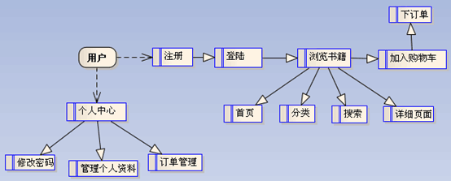

浏览汽车

## 2.4人工处理过程

| **功能** | **输入** | **处理过程** | **输出** | **原因** |
| --- | --- | --- | --- | --- |
| 用户注册 | 用户名和密码等信息 | 验证该用户名有效性 | 注册是否成功 | 不注册没有登录权限 |
| 用户登录 | 用户名密码 | 系统处理更改的用户的信息并修改数据库的表 | 登录成功或失败 | 登陆后可使用网页买车功能 |
| 添加购物车 | 汽车信息 | 根据数据包的协议分流处理 | 汽车信息 | 购物车信息 |
| 个人中心 | 用户数据 | 服务器根据数据不同分流处理 | 用户信息 | 密码验证失败不能修改 |
| 汽车信息 | 汽车数据 | 服务器根据数据不同分流处理 | 汽车信息 | 汽车增删改 |
| 品牌信息 | 汽车品牌数据 | 服务器根据数据不同分流处理 | 汽车品牌信息 | 汽车品牌增加 |

# 3 系统功能设计

## 3.1 登录

### 3.1.1 功能描述：

用户通过输入合法的信息，进入系统的过程。

### 3.1.2 输入：

用户名，密码

### 3.1.3 输出：

登陆成功提示或登录失败提示

### 3.1.4 流程图（可选）：



### 3.1.5 登录页面效果图（可以用项目原型来代替）

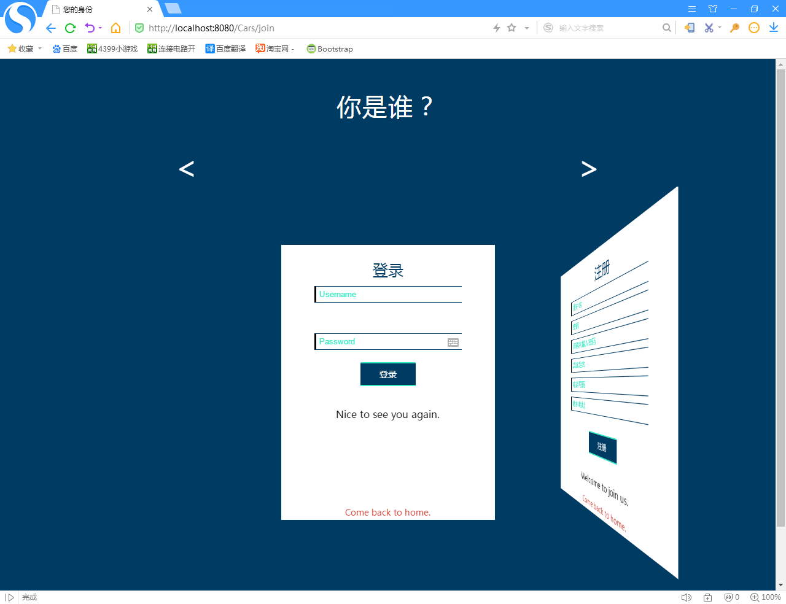

### 3.1.6 主页效果图

3. 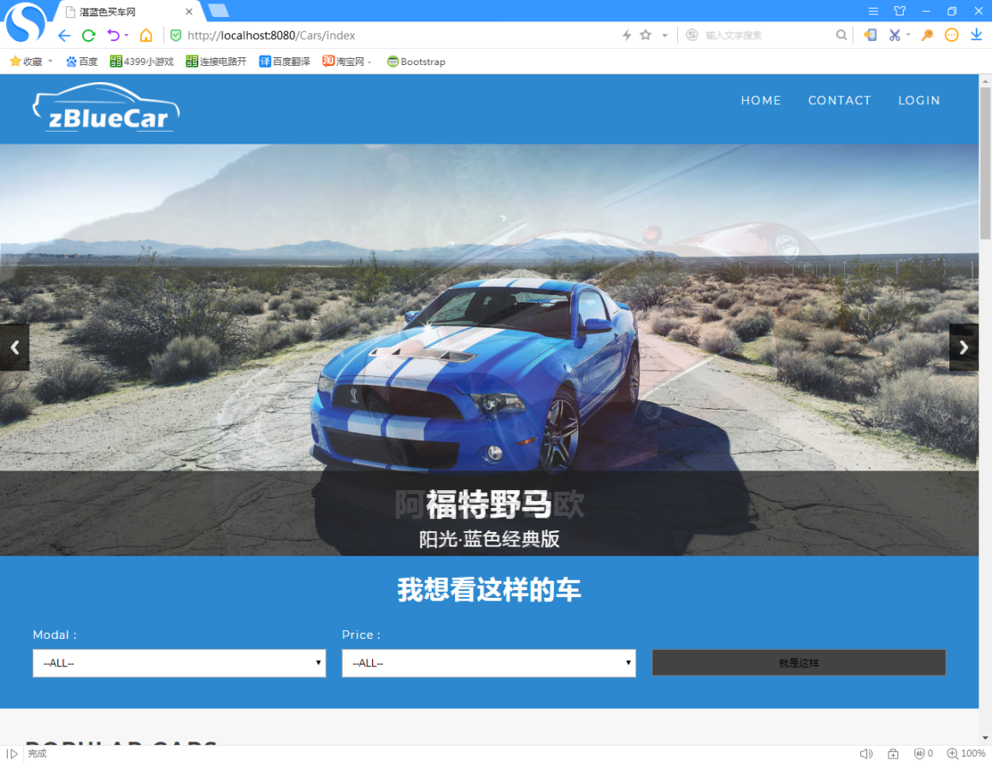

## 3.2注册

### 3.2.1 功能描述

普通用户的注册

### 3.2.2 效果图

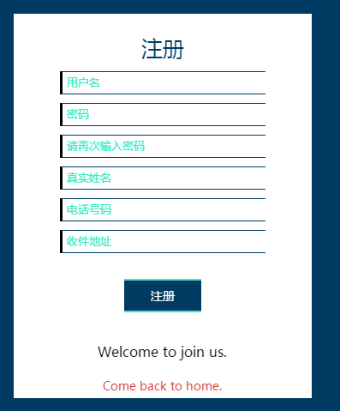

## 3.3个人中心

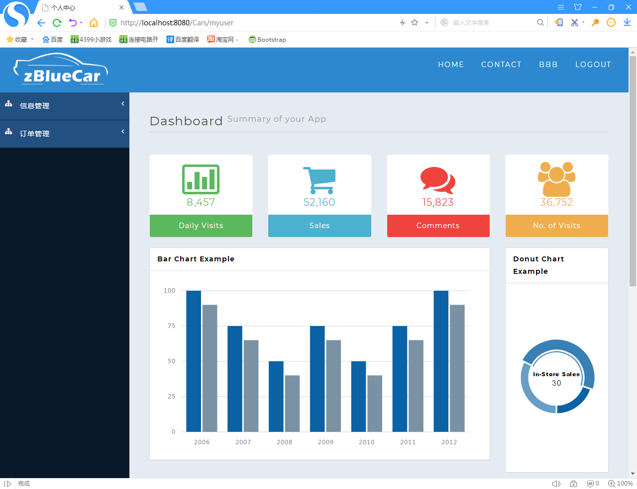

### 3.3.1 功能描述

对登录用户的各种信息进行修改以及查看自己的购物车和购买记录

### 3.3.2 展示资料

显示用户资料、购物车以及购买记录

### 3.3.3 修改资料

对资料进行修改（不包括密码）

### 3.3.4 修改密码

对密码进行修改

### 3.3.5 效果图

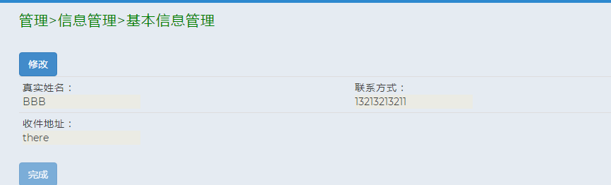

## 3.4管理员功能

### 3.4.1 功能描述

管理员对汽车的品牌数据进行添加和查看，并可以添加汽车，还可以对用户下达的订单数据进行查看。

### 3.4.2 添加品牌和汽车

添加汽车所属品牌以及各品牌

### 3.4.3订单操作

管理员可以对订单进行查看

### 3.4.4效果图

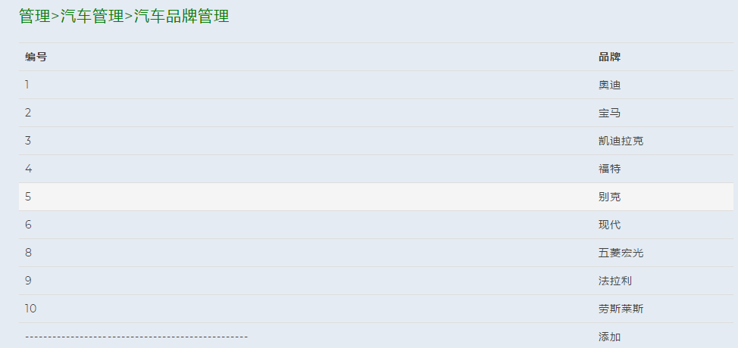 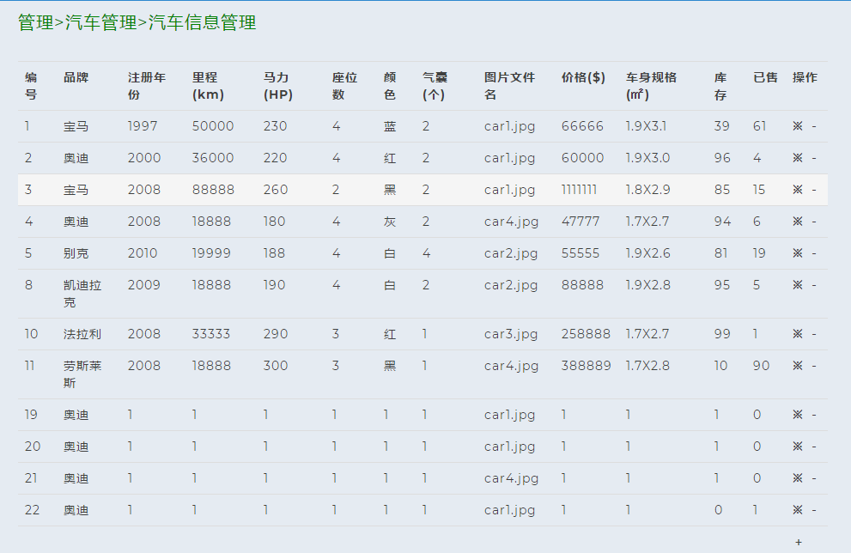



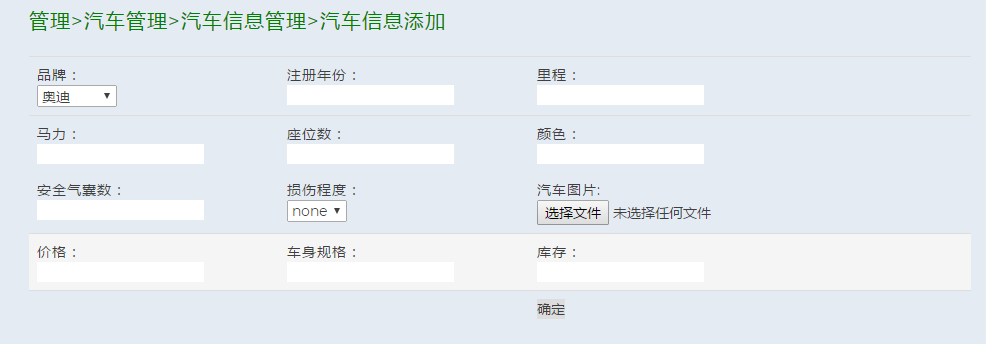

### 3.5购物车

### 3.5.1功能描述

显示用户所加入的所有汽车，包括汽车的数目和价格，以及总价

### 3.5.2购买汽车

页面会显示所有的汽车信息，点击汽车可以跳转到汽车的详细信息页面，然后可以选择立即购买和加入购物车。

### 3.5.3删除购物车中的汽车

点击购物车会显示用户的所有添加的汽车，每一种汽车后面都有一个结算的链接，点击之后可以单独结算此条数据，最下面有个结算所有的按钮，点击可以结算所有的汽车。

### 3.5.4结算购物车中的汽车

买下购物车中所有汽车

### 3.5.5结算购物车中的汽车